

Sistem Parcare

Name:Campean Bogdan Group:7

Table of Contents
Deliverable 1 3
Project Specification 3
Functional Requirements 3
Use Case Model 3
Use Cases Identification: 3
UML Use Case Diagrams 3
Supplementary Specification 3
Non-functional Requirements 3
Design Constraints 3
Glossary 3
Deliverable 2 3
Domain Model 3
Architectural Design 3
Conceptual Architecture 3
Package Design 4
Component and Deployment Diagram 4
Deliverable 3 4
Design Model 4
Dynamic Behavior 4
Class Diagram 4
Data Model 4
System Testing 4
Future Improvements 4
Conclusion 4
Bibliography 4

Deliverable 1

Project Specification
Un sistem de gestionare a unei parcari care permite adiministrarea vehiculelor, efectuarea de rezervari pe o perioada dorita selectand orice loc de parcare liber.

Functional Requirements
Sistemul trebuie sa permita adaugarea/editarea/stergerea masinilor.
Sistemul trebuie sa gestioneze statusul locurilor de parcare (Liber/Ocupat)
Utilizatorul trebuie sa poata crea o rezervare legand un vehicul de un loc disponibil.

Use Case Model

Use Cases Identification:
1. Use-Case: Inregistrare Vehicul Nou
Level: User Goal
Primary Actor: Administrator sistem
Main success scenario:
- Administratorul acceseaza pagina "Masini".
- Apasa butonul pentru adaugarea unui vehicul nou (deschide modalul).
- Introduce datele vehiculului (numar inmatriculare, model, culoare).
- Apasa butonul "Salveaza".
- Sistemul valideaza datele, salveaza vehiculul in baza de date si reimprospateaza lista.
Extensions: Datele introduse sunt incomplete: Sistemul afiseaza un mesaj de eroare si cere completarea campurilor obligatorii.
2. Use-Case: Creare Rezervare Loc Parcare
Level: User Goal
Primary Actor: Administrator / Utilizator
Main success scenario:
  - Utilizatorul acceseaza sectiunea de Rezervari.
  - Selecteaza un vehicul existent din lista derulanta.
  - Selecteaza un loc de parcare disponibil (status "Liber").
  - Selecteaza data de inceput si data de sfarsit.
  - Confirma rezervarea.
  - Sistemul calculeaza costul, salveaza rezervarea si schimba statusul locului de parcare in "Ocupat".
Extensions: Datele introduse sunt incomplete: Sistemul afiseaza un mesaj de eroare si cere completarea campurilor obligatorii.
3. Use-Case: Modificare Detalii Loc Parcare
Level: User Goal
Primary Actor: Administrator sistem
Main success scenario:
  - Administratorul acceseaza lista locurilor de parcare ("Configurare Locuri Parcare").
  - Apasa butonul "Edit" pentru un anumit loc.
  - Modifica pretul pe ora sau tipul locului (ex: din Normal in Electric).
  - Salveaza modificarile.
  - Sistemul actualizeaza datele si afiseaza noul pret in lista.
Extensions: 2a. Locul este marcat ca "Ocupat": Sistemul poate restrictiona anumite modificari pana la eliberarea locului.

UML Use Case Diagrams
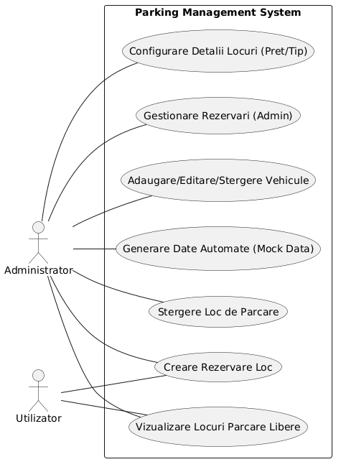

Supplementary Specification

Non-functional Requirements
- Complexitatea redusa: Interfata utilizatorului trebuie sa fie intuitiva si usor de utilizat fiind adaptata automat la diferite dimensiuni de ecran(desktop,telefon mobil)
- Securitatea: Protectia datelor vehiculelor si prevenirea modificarilor neautorizate asupra preturilor parcarii pentru a asigura increderea utilizatorilor
- Fiabilitate: Sistemul trebuie sa asigure integritatea datelor la nivelul bazei de date.
- Performanta:Sistemul trebuie sa asigure un timp de raspuns scurt pentru a imbunatatii experianta utilizatorilor

Design Constraints
Limbaj de programare: Java
Framework principal: Spring Boot 3.x
Gestionare dependente: Maven pentru mwanagementul bibliotecilor externe
Arhitectura: Sistemul respecta modelul MVC (Model-View-Controller)
Interfata (Frontend): Thymeleaf pentru randarea dinamica si Bootstrap 5 pentru design

Glossary
Vehicle (Vehicul): Identificata prin model, culoare si un numar de inmatriculare unic.
License Plate (Numar Inmatriculare): Format (ex: B-123-ABC) si este obligatoriu pentru orice rezervare.
Parking Spot (Loc de Parcare): Spatiu fizic in parcare
Spot Status (Status Loc): Indicator al disponibilitatii unui loc.
Reservation (Rezervare): Leaga un vehicul de un loc de parcare pe o anumita durata.
ISO Date Time: Formatul utilizat pentru stocarea si prelucrarea datelor calendaristice (ex: YYYY-MM-DDTHH:mm).
Total Cost (Cost Total): Valoare calculata automat pe baza duratei rezervarii si al pretului locului respectiv de parcare

Deliverable 2

Domain Model
[Define the domain model and create the conceptual class diagrams]

Architectural Design

Conceptual Architecture
[Define the system’s conceptual architecture; use an architectural style and pattern - highlight its use and motivate your choice.]

Package Design
[Create a package diagram]

Component and Deployment Diagram
[Create the component and deployment diagrams.]

Deliverable 3

Design Model

Dynamic Behavior
[Create the interaction diagrams (2 sequence) for 2 relevant scenarios]

Class Diagram
[Create the UML class diagram; apply GoF patterns and motivate your choice]

Data Model
[Create the data model for the system.]

System Testing
[Describe the testing methides and some test cases.]

Future Improvements
[Present some features that apply to the application scope.]

Conclusion

Bibliography

